电子版学位论文终稿提交注意事项

所有申请学位人员的电子版学位论文终稿，无论是否申请保密，都须提交到学校图书馆存档，此电子版学位论文将用于国务院和浙江省学位论文抽检。
- 提交方式：
请在图书馆首页（http://lib.wmu.edu.cn/）的“服务”栏目下方点击“论文提交”，然后登录系统提交PDF格式的电子版论文终稿。


二、注意事项：
（一） 上传至图书馆的电子版学位论文将用于国务院和浙江省学位论文抽检，必须与提交的纸质版学位论文终稿完全一致，否则可能被撤销学位；
（二） 上传的电子版学位论文终稿必须完整包含封面（分类号、单位代码、学号、论文题目、研究生姓名、学科专业、类型、指导教师、时间等信息不可缺）、论文答辩委员会成员信息页（论文题目、答辩委员会主席、答辩委员会成员、论文答辩日期等信息不可缺）、目录、中文摘要（包括关键词）、英文摘要（包括关键词）、正文、《学位论文独创性声明》和《关于学位论文使用授权声明》等必要组成部分，内容页不能有任何缺失；
（三）所上传电子版学位论文中的《学位论文独创性声明》和《关于学位论文使用授权声明》必须包含作者签名、导师签名和日期。
注：建议将纸质版独创性声明和使用授权声明页扫描成PDF格式文件后插入到PDF版本学位论文的末尾，或将纸质版声明页扫描成JPG格式文件后插入到WORD版本学位论文的末尾再将整篇论文转换成PDF格式。
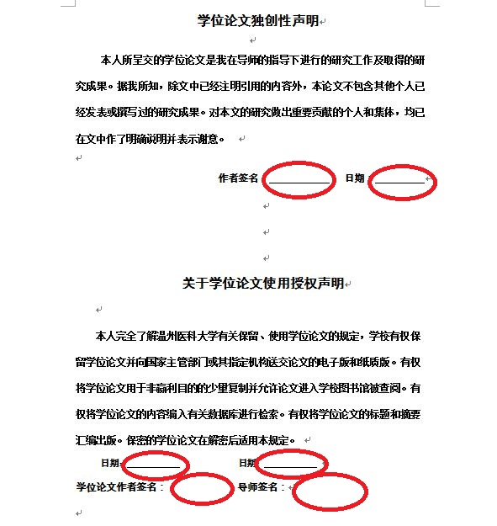
三、软件工具：
（一）通过图书馆首页下方的“软件下载”栏目可下载将WORD转化为PDF格式的软件和PDF编辑软件。
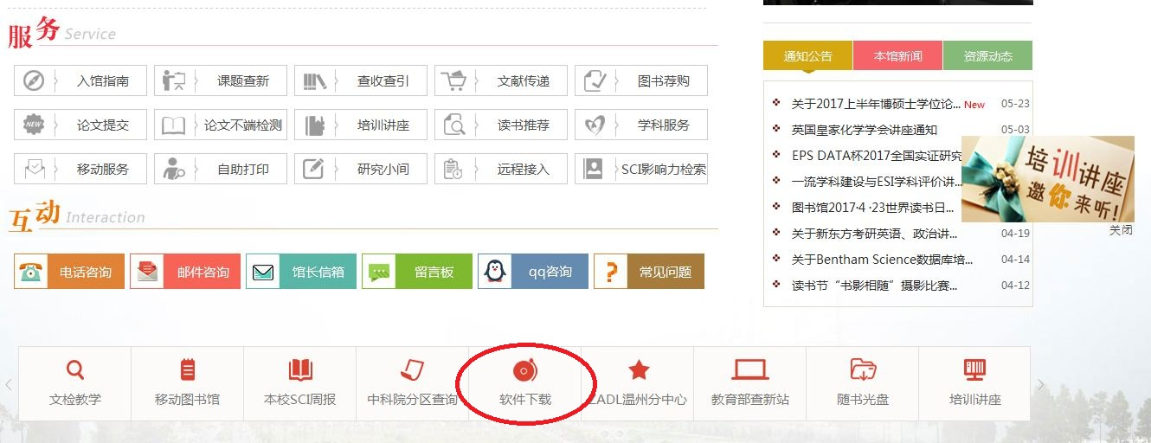

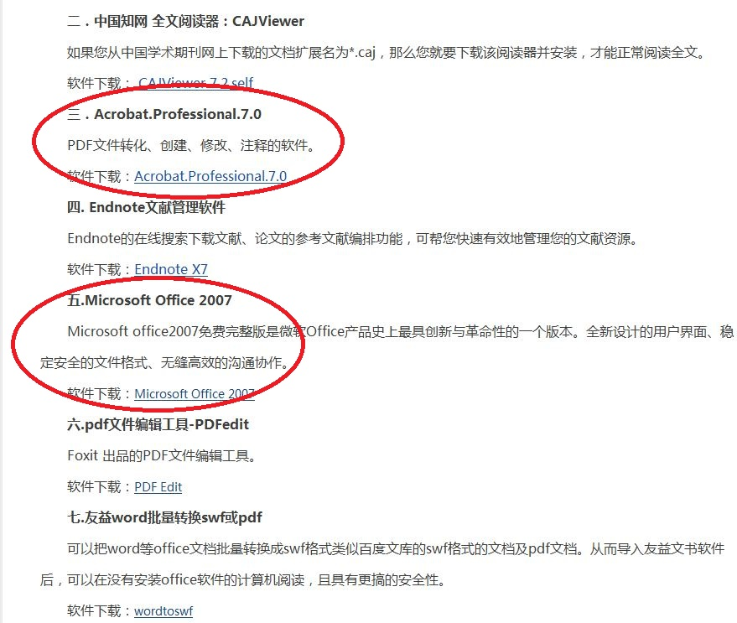
（二）通过安装Acrobat XI Pro 11.0.19 实现PDF文件页面的删除和插入。
下载地址：https://pan.baidu.com/s/1i4FaGIT
提取密码：gned
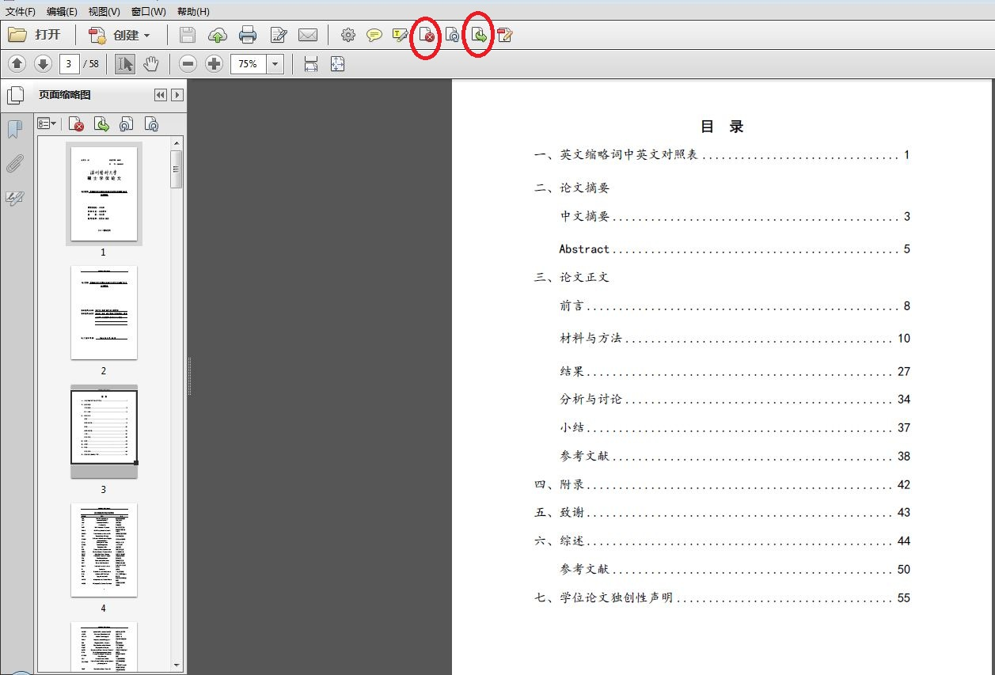

四、保密申请：
电子版论文根据要求需上网，故学位论文需保密者，请填写《温州医科大学研究生学位论文保密申请表》，由导师注明保密年限。

五、问题咨询：
如有疑问，可前往图书馆B707或电话咨询图书馆数字图书馆研究与技术中心：高老师
咨询电话：0577-86689850

